Lương Nhật Quang

**Hướng dẫn cài đặt App Covid-19**

1 – Giải nén thư mục

2 – cài đặt các package:

* Npm install
* Npm : npm install @react-navigation/native

Yarn: yarn add @react-navigation/native

* Icon (Cài hoặc không cài cũng được):

+Npm: npm install –save react-native-vector-icons

+Yarn: yarn add react-native-vector-icons

* Run: npx react-native run-android

3 – lỗi phát sinh:

Trong quá trình chạy sẽ phát sinh một số lỗi và hướng dẫn cách khắc phục để chạy được bài:

Run lần đầu đôi lúc bài sẽ báo error như trong hình

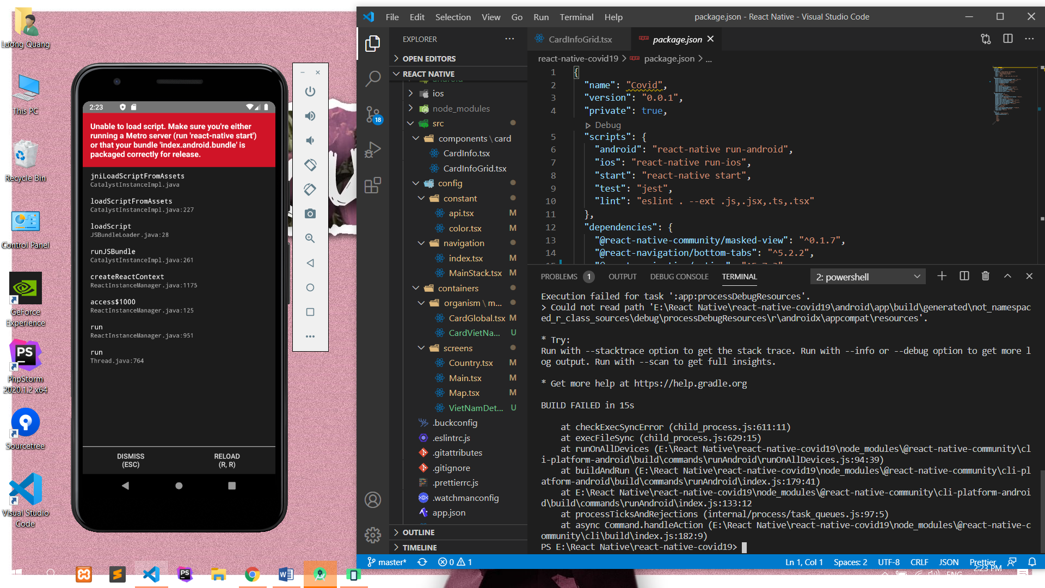

Cách khắc phục là run lại lần nữa và nhận dc kết quả như trong hình

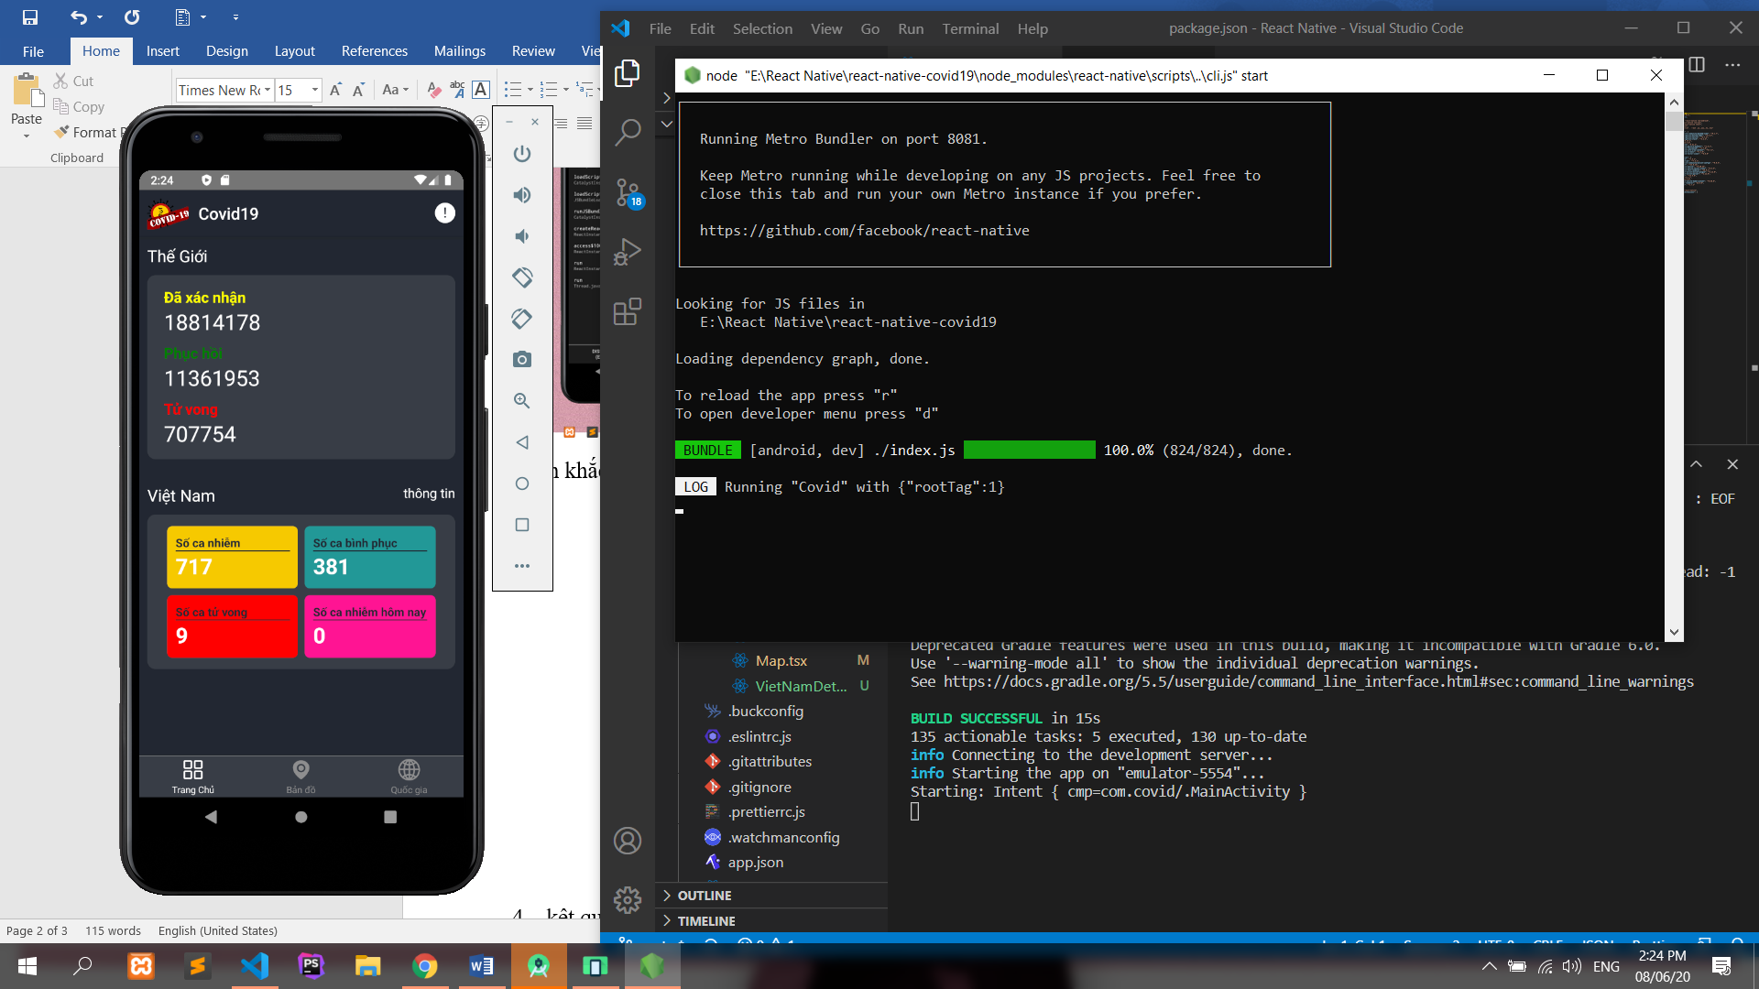

4 – kêt quả:

